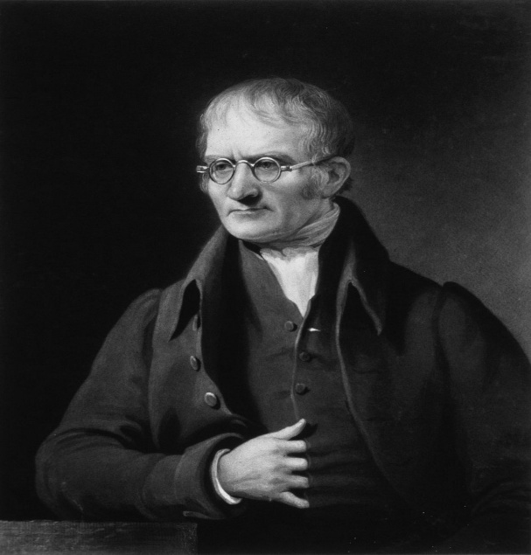
John dalton il est britishe mort le 27 juillet 1844 sa crea tion et les teorie atomique il est mort au royaume unis

